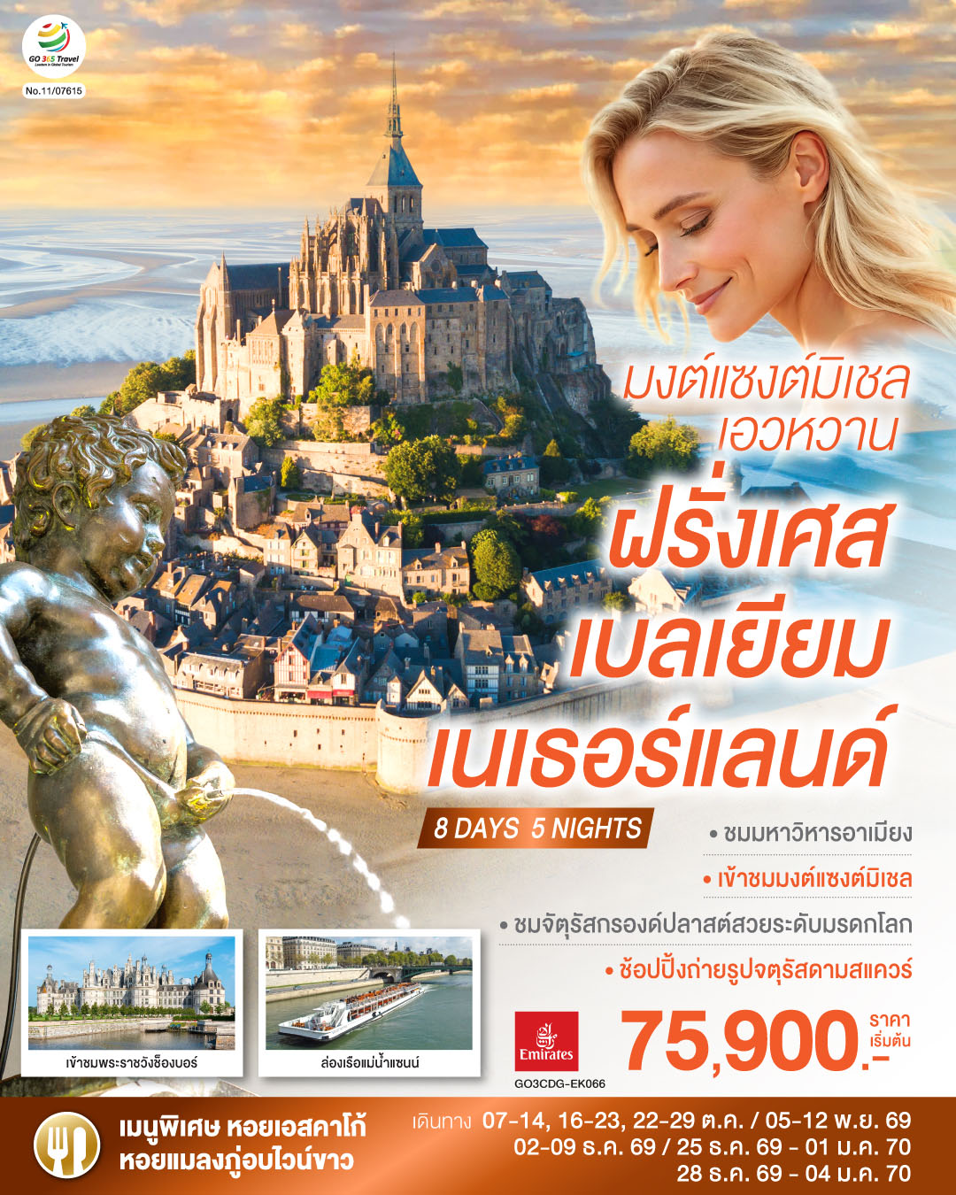

มงต์แซงต์มิเชล เอวหวาน
ฝรั่งเศส เบลเยียม เนเธอร์แลนด์
8 วัน 5 คืน โดยสายการบิน EMIRATES (EK)
วัน | โปรแกรมการเดินทาง | เช้า | เที่ยง | ค่ำ | โรงแรมที่พัก
1 | กรุงเทพฯ | ✈ | ✈ | ✈
2 | ดูไบ – ปารีส (ฝรั่งเศส) – ถ่ายรูปประตูชัย – ถ่ายรูปหอไอเฟล - ล่องเรือแม่น้ำแซนน์ - ห้างแกลเลอรี่ ลาฟาแยตต์ | ✈ |  |  | BRIT ROSNY PARIS หรือเทียบเท่า
3 | ปารีส- ชองบอร์ด - เข้าชมพระราชวังช็องบอร์ –เมืองตูร์ - ชมเมืองเก่า - แรนส์ |  |  |  | MERCURE RENNES หรือเทียบเท่า
4 | แรนส์ - เข้าชมมหาวิหารมงต์แซงต์มิเชล - แซงต์ มาโล - โดวิลล์ |  |  |  | MERCURE TROUVILLE SUR MER หรือเทียบเท่า
5 | โดวิลล์ – อาเมียงส์ -บรัสเซลส์(เบลเยียม) - จัตุรัสกรองด์ปลาสต์- ถ่ายรูปกับ เมเนเก้นพีส |  |  |  | NOVOTEL BRUSSELS หรือเทียบเท่า
6 | Romond outlet (เนเธอร์แลนด์) - อัมสเตอร์ดัม - จตุรัสดามสแควร์ |  | X |  | PARK PLAZA AMSTERDAM หรือเทียบเท่า
7 | เมืองฮาร์เล็ม - สนามบินอัมสเตอร์ดัม |  |  | ✈ | -
8 | ดูไบ– กรุงเทพฯ | ✈ | ✈ | ✈ | -

กําหนดวันเดินทาง | ผู้ใหญ่พัก 2-3 ท่าน ท่านละ | พักเดี่ยว เพิ่มท่านละ | ราคาทัวร์กรณีมีตั่วเครื่องบินแล้ว (Join Land) | ราคาเด็กอายุไม่เกิน 11 ขวบ พักกับผู้ใหญ่ 2 ท่าน  (ไม่เสริมเตียง)
7-14 ต.ค. 69 | 76,900.- | 11,900.- | 48,900.- | 66,900.-
16-23 ต.ค. 69 | 76,900.- | 11,900.- | 48,900.- | 66,900.-
22-29 ต.ค. 69 | 76,900.- | 11,900.- | 48,900.- | 66,900.-
5-12 พ.ย. 69 | 75,900.- | 9,900.- | 47,900.- | 65,900.-
2-9 ธ.ค. 69 | 75,900.- | 9,900.- | 47,900.- | 65,900.-
25 ธ.ค. 69- 1 ม.ค. 70 | 85,900.- | 12,900.- | 51,900.- | 75,900.-
28 ธ.ค. 69- 4 ม.ค. 70 | 85,900.- | 12,900.- | 51,900.- | 75,900.-
ที่นั่งตั๋วชั้นธุรกิจ (Business class) เบื้องต้นชำระเพิ่มประมาณ 90,000 บาท ขึ้นไป
(ราคาตั่วมีการเปลื่ยนแปลงกรุณาเช็คราคาและที่นั่งกับเจ้าหน้าที่ก่อน)
10 ท่านขึ้นไป พร้อมออกเดินทาง มีหัวหน้าทัวร์ดูแล
ราคาทัวร์ข้างต้นยังไม่รวมค่าทิปมัคคุเทศก์ท้องถิ่นและคนขับรถรวม 13 ยูโร/ท่าน/ทริป
ราคาทัวร์ข้างต้นยังไม่รวมค่าทิปหัวหน้าทัวร์ที่ดูแลคณะจากเมืองไทย 24 ยูโร/ท่าน/ทริป

วันที่หนึ่ง | กรุงเทพฯ
17.30 น. | คณะพร้อมกัน ณ สนามบินสุวรรณภูมิ อาคารผู้โดยสารระหว่างประเทศ สายการบินเอมิเรทซ์ โดยมีเจ้าหน้าที่คอยต้อนรับและอำนวยความสะดวก
20.45 น. | ออกเดินทางสู่ปารีสด้วยเที่ยวบิน EK373
วันที่สอง | ดูไบ – ปารีส (ฝรั่งเศส) – ถ่ายรูปประตูชัย – ถ่ายรูปหอไอเฟล - ล่องเรือแม่น้ำแซนน์ - ห้างแกลเลอรี่ ลาฟาแยตต์
01.00 น. | เดินทางถึงสนามบินดูไบ รอเปลี่ยนเครื่อง
03.20 น. | ออกเดินทางสู่กรุงปารีสด้วยเที่ยวบิน EK71
08.00 น. | ถึง สนามบินถึงท่าอากาศยานชาร์ล เดอ โกลด์ ประเทศฝรั่งเศส นำท่านผ่านพิธีตรวจคนเข้าเมืองและศุลกากร (เวลาท้องถิ่นช้ากว่าประเทศไทย 5 ชั๋วโมง) นำท่านเดินทางสู่ มหานครปารีส (Paris) เมืองหลวงของประเทศฝรั่งเศส เมืองที่มีมนต์เสน่ห์อันเหลือล้น ติดอันดับ 1 ใน 10 ของโลกที่นักท่องเที่ยวอยากมาเยือนมากที่สุด ปัจจุบันกรุงปารีสเป็นหนึ่งในศูนย์กลางทางเศรษฐกิจแลวัฒนธรรมที่ล้ำสมัยแห่งหนึ่งของโลก ที่ทรงด้วยอิทธิพลของการเมือง การศึกษา บันเทิง สื่อ แฟชั่น วิทยาศาสตร์และศิลปะ ทำให้กรุงปารีสเป็นหนึ่งในเมืองที่สำคัญที่สุดแห่งหนึ่งของโลก นำเที่ยวชมความงดงามของมหานครปารีส ผ่านชมความสวยงามของแม่น้ำแซนน์ที่ตัดผ่านใจกลางกรุงปารีส ข้ามสะพานสู่ เกาะเดอ ลา ซิเต้ กลางแม่น้ำแซน ผ่านลานประวัติศาสตร์จัตุรัสคองคอร์ด (Place de la Concorde) ที่พระเจ้าหลุยส์ที่ 16 และพระนางมารีอังตัวเนต ถูกตัดสินประหารชีวิตโดยกิโยตินในสมัยปฏิวัติฝรั่งเศส แล้วผ่านเข้าสู่ถนนสายโรแมนติก ชองป์เอลิเซ่ (Champs Elysees) ซึ่งทอดยาวจากจัตุรัสคองคอร์ดตรงสู่ประตูชัยนโปเลียน นำชมและถ่ายรูปคู่กับประตูชัยนโปเลียน (Arc de Triomphe) สัญลักษณ์แห่งชัยชนะของจักรพรรดินโปเลียนในศึก เอาส์เตอร์ลิทซ์ในปี1805 โดยเริ่มสร้างขึ้นในปี ค.ศ.1806 แต่มาแล้วเสร็จในปี ค.ศ.1836 แล้วจากนั้นนำถ่ายรูปเป็นที่ระลึกกับหอไอเฟล (Tour Eiffel) สัญลักษณ์ที่โดดเด่นสูงตระหง่านคู่นครปารีสด้วยความสูงถึง 1,051 ฟุต ซึ่งสร้างขึ้นในปี ค.ศ.1889 ที่บริเวณจัตุรัสทรอคคาเดโร่
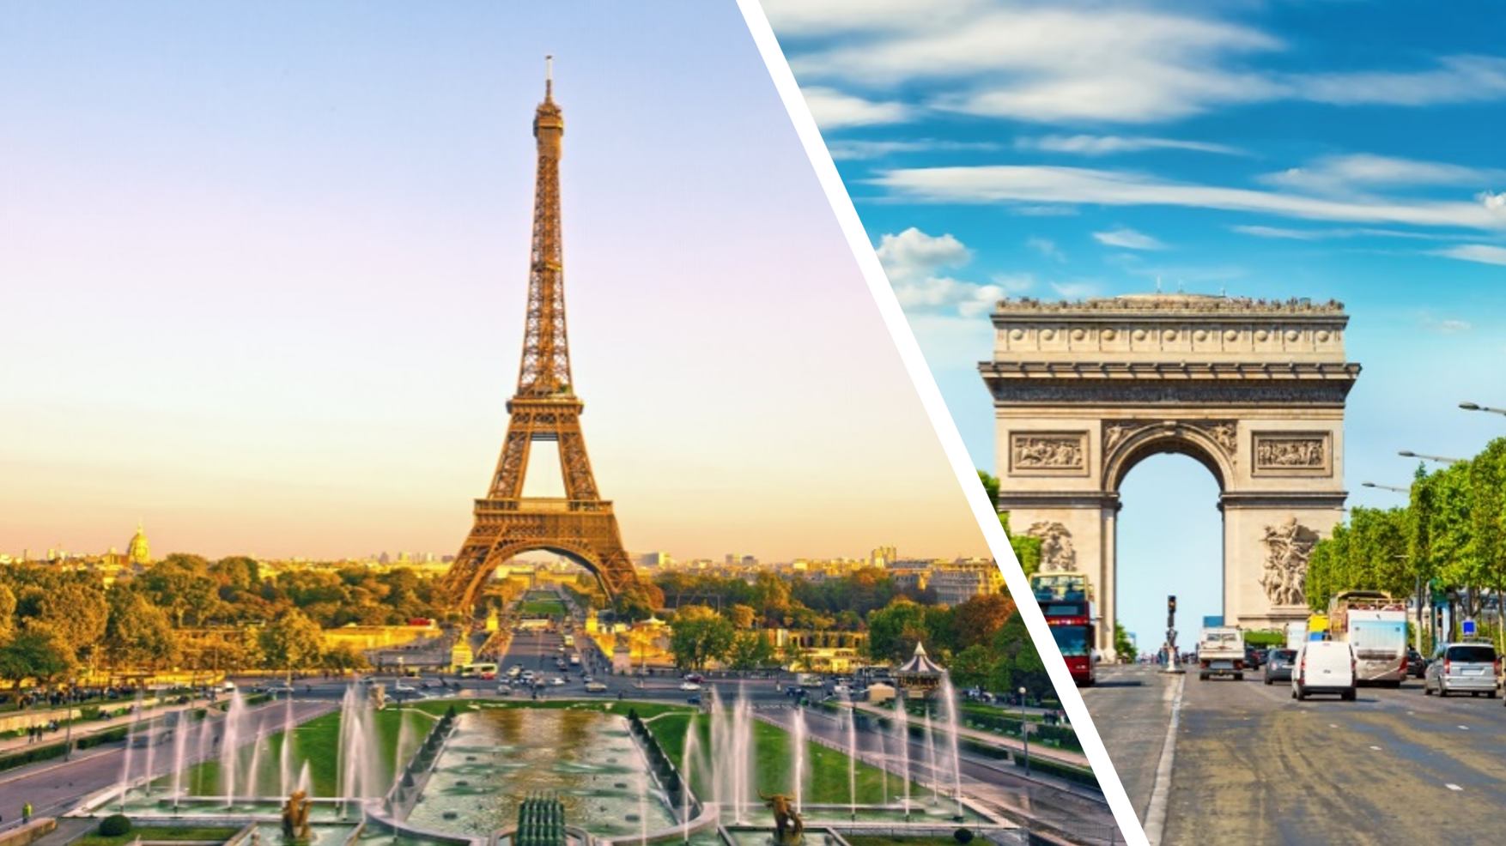
กลางวัน | รับประทานอาหารกลางวัน ณ ภัตตาคารอาหารพื้นเมือง (หอยเอสคาโก้)
 | นำท่านล่องเรือแม่น้ำแซน ไปตามแม่น้ำแซน ที่ไหลผ่านใจกลางกรุงปารีส ชมความสวยงามของสถาปัตยกรรมอันคลาสสิคของอาคารต่างๆ ตลอดสองฝั่งแม่น้ำนับว่าเป็นอีกหนึ่งประสบการณ์ที่น่าประทับใจโดยเรือจะล่องผ่านมหาวิหารนอเตรอดามแห่งปารีส (Notre-dame de Paris) อายุกว่า 800 ปี เป็นมหาวิหารสถาปัตยกรรมสไตล์โกธิคที่งามเลิศ โดดเด่นด้วยหอคอยคู่หน้าทรงเหลี่ยมและยอดปลายแหลมบนหลังคาวิหารสูงจากระดับพื้นดินถึง 96 เมตร เป็นสถานที่ประกอบพิธีอภิเษกสมรสระหว่างพระเจ้าหลุยส์ที่ 16 กับพระนางมารี อังตัวแนตต์ และยังเป็นจุดกิโลเมตรที่ศูนย์ของประเทศฝรั่งเศสอีกด้วย นำท่านถ่ายรูปคู่กับพิพิธภัณฑ์ลูฟท์ (Louvre Museum) พิพิธภัณฑ์เก่าแก่ทางศิลปะที่มีชื่อเสียงและยังมีขนาดใหญ่ที่สุดในโลก ในอดีตที่นี่เคยเป็นพระราชวังหลวงของราชวงศ์กาเปเซียง ซึ่งปัจจุบันได้เปลี่ยนเป็นที่จัดแสดงผลงานกว่า 35,000 ชิ้น ในพื้นที่กว่า 60,600 ตารางเมตร และมีผู้เข้าเยี่ยมชมมากถึง 9.7 ล้านคนต่อปี และที่นี่ยังเป็นที่จัดแสดงของภาพวาดที่มีชื่อเสียงที่สุดในโลก ภาพโมนาลิซา (Monalisa) ของเลโอนาร์โด ดาวินชี ศิลปินผู้มีชื่อเสียงชาวอิตาลี อีกด้วย จากนั้นพาท่านสัมผัสกับบรรยากาศที่เต็มไปด้วยนักชอปปิงจากทั่วทุกมุมโลกในห้างสรรพสินค้าใหญ่ใจกลางกรุง ปารีสที่แกลเลอรี่ ลาฟาแยตต์ (Galleries Lafayette) หรือท่านสามารถเลือกซื้อสินค้าของสวิสจากร้าน Bucherer ร้านดังของสวิส ที่มีสาขาเปิดอยู่ใจกลางกรุงปารีส โดยมีสินค้ามากมาย อาทิเช่น ช็อคโกแลต, เครื่องหนัง, มีดพับ, นาฬิกายี่ห้อดัง อาทิเช่น Rolex, Omega, Tag Heuer เป็นต้น
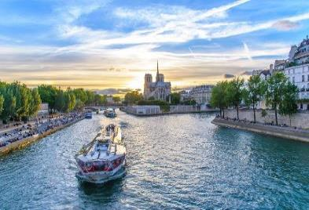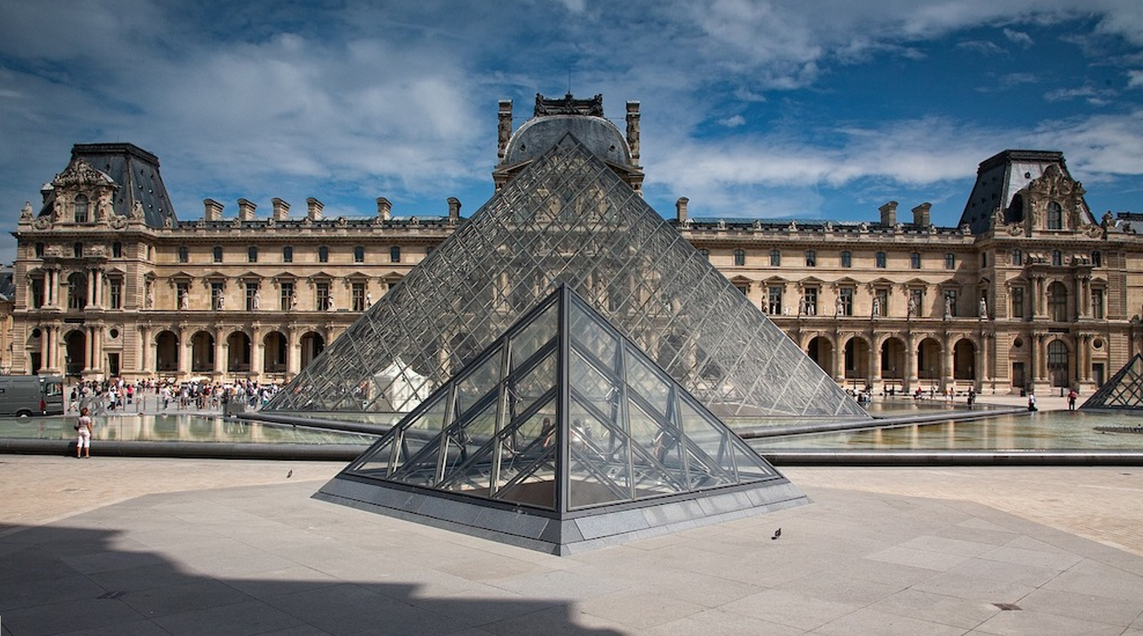
ค่ำ | รับประทานอาหารค่ำ ณ ภัตตาคารอาหารจีน
ที่พัก | นำท่านเข้าสู่ที่พัก BRIT ROSNY PARIS หรือเทียบเท่า
วันที่สาม | ปารีส- ชองบอร์ด - เข้าชมพระราชวังช็องบอร์ –เมืองตูร์ - ชมเมืองเก่า - แรนส์
เช้า | รับประทานอาหารเช้า ณ ห้องอาหารโรงแรม
 | นำท่านเดินทางสู่ เมืองชองบอร์ด (Chambord) ในจังหวัดลัวเรแชร์ (Loir-et-Cher) ประเทศฝรั่งเศส อยู่ในภูมิภาคหุบเขาแม่น้ำลัวร์ (Loire Valley) นำท่านเข้าขมพระราชวังช็องบอร์ (Château de Chambord) คือปราสาทที่ใหญ่และงดงามที่สุดในลุ่มแม่น้ำลัวร์ โดดเด่นด้วยสถาปัตยกรรมเรเนซองส์ผสมยุคกลาง สร้างโดยพระเจ้าฟรานซิสที่ 1 และได้รับการขึ้นทะเบียนเป็นมรดกโลก โดยปราสาทแห่งนี้ยังเป็นต้นแบบสถานที่ในเทพนิยายและอนิเมะชื่อดังหลายเรื่อง ด้านในท่านจะพบกับบันไดวนคู่ซึ่งเป็นผลงานชิ้นเอกที่เชื่อกันว่าออกแบบโดย เลโอนาร์โด ดา วินชี บันไดวน 2 เกลียวที่พันกันอยู่ตรงกลางปราสาท ทำให้คนที่เดินขึ้นและเดินลงสวนทางกันแต่ไม่เคยพบกัน
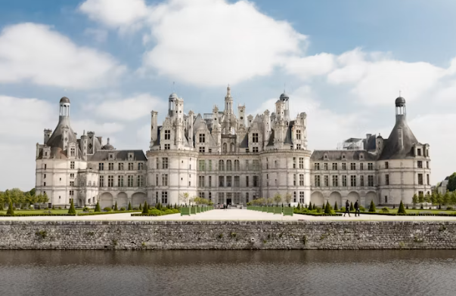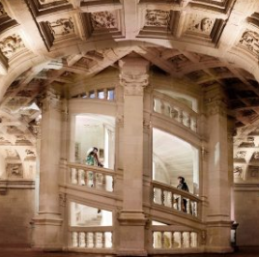
กลางวัน | รับประทานอาหารกลางวัน ณ ภัตตาคารอาหารจีน
 | นำท่านเดินทางสู่เมืองตูร์ (Tours) เป็นเมืองประวัติศาสตร์และศูนย์กลางการท่องเที่ยวลุ่มแม่น้ำลัวร์ ตั้งอยู่ทางตอนกลางของประเทศฝรั่งเศส นำท่านชมเมืองเก่าย่านจัตุรัสกลางเมืองที่คึกคัก เต็มไปด้วยบ้านไม้โบราณกึ่งปูน (Half-timbered) ร้านอาหาร และคาเฟ่สไตล์ เดินชมสถาปัตยกรรมยุคกลาง ตรอกซอกซอยที่ปูด้วยหินกรวด รายล้อมด้วยบ้านเรือนโบราณที่ได้รับการอนุรักษ์ไว้เป็นอย่างดี
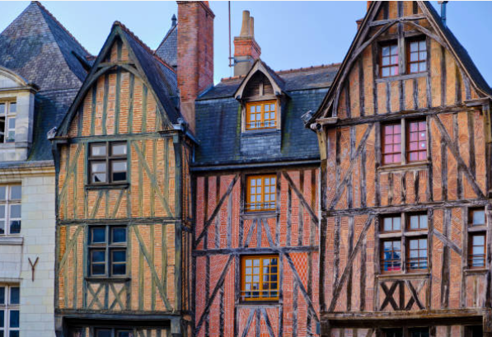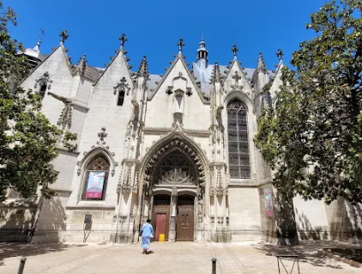
 | นำท่านเดินทางสู่ที่พักเมืองแรนส์ (Rennes) เมืองหลวงของแคว้นบริตตานี (Brittany) ทางตะวันตกเฉียงเหนือของฝรั่งเศส โดดเด่นด้วยการเป็นเมืองมหาวิทยาลัยที่มีชีวิตชีวา ผสมผสานสถาปัตยกรรมยุคกลาง อาคารไม้ครึ่งปูนครึ่งไม้หลากสีสัน ผ่านชมอาคารรัฐสภาแห่งบริตตานี (Parlement de Bretagne) สถาปัตยกรรมชิ้นเอกสมัยศตวรรษที่ 17 ตั้งอยู่ใจกลางเมือง โดดเด่นด้วยความงดงามทางประวัติศาสตร์และรอดพ้นจากเหตุเพลิงไหม้ครั้งใหญ่มาได้ นำท่านเดินเล่น ย่านเมืองเก่า (Centre Historique de Rennes) ชมเสน่ห์ของอาคารสไตล์ยุคกลาง (Timber-framed houses) ตามตรอกซอกซอยสุดคลาสสิกที่เรียงรายไปด้วยร้านค้า ร้านอาหาร และคาเฟ่บรรยากาศดีๆ ชมมหาวิหารแซงต์-ปีแยร์ Cathédrale S aint-Pierre de Renne มหาวิหารเก่าแก่ที่ตกแต่งภายในอย่างวิจิตรอลังการด้วยสถาปัตยกรรมแบบบาโรก
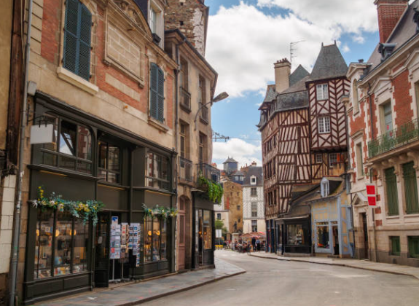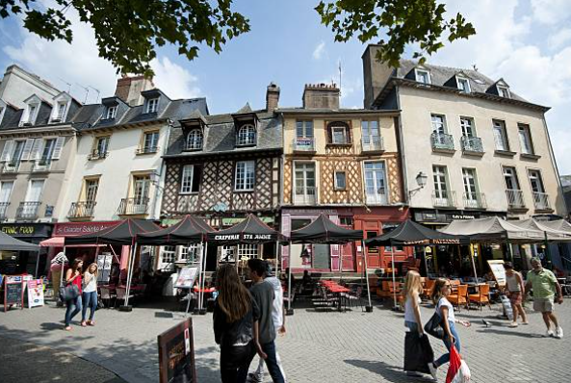
ค่ำ | รับประทานอาหารค่ำ ณ ภัตตาคารอาหารพื้นเมือง
ที่พัก | นำท่านเข้าสู่ที่พัก MERCURE RENNES หรือเทียบเท่า
วันที่สี่ | เข้าชมมหาวิหารมงต์แซงต์มิเชล - แซงต์ มาโล - โดวิลล์
เช้า | รับประทานอาหารเช้า ณ ห้องอาหารโรงแรม
 | นำท่านสู่ มงต์แซงต์มิเชล (Mont Saint-Michel) เดินทางขึ้นสู่ศาสนสถานที่ยิ่งใหญ่ที่สุดแห่งหนึ่งในยุโรป ตั้งอยู่บนฐานหินแกรนิตขนาดใหญ่ เป็นสถานที่ท่องเที่ยวยอดนิยมอันดับ 3 ของฝรั่งเศส รองลงมาจากหอไอเฟล และพระราชวังแวร์ซายน์ และยังได้รับการประกาศจากองค์การยูเนสโกให้เป็นหนึ่งในมรดกโลกอีกด้วย (UNESCO World Heritage Sit) นำท่านเข้าชมมหาวิหารมงต์แซงต์มิเชล (Mont Saint Michel Abbey) เป็นวิหารที่ตั้งอยู่บนเกาะโดดเด่นเป็นสง่า กลางทะเลชายฝั่งตะวันตก บริเวณแคว้นนอร์มองดี สูงจากระดับน้ำทะเล ความสูงรวมฐานและตัววิหารสูงถึง 155 เมตร ให้ท่านได้เดินขึ้นไปสู่บนยอดวิหารเพื่อชมรูปปั้นทองของนักบุญมิเชล (ไมเคิล) สร้างโดย เอมานูแอล เฟรมีเย (Emmanuel Frémiet) ระหว่างทางเดินบนเนินเขา ในอดีตเป็นหมู่บ้านชุมชน บ้านเรือนได้รับการอนุรักษ์ยังคงสภาพเหมือนยุโรปยุคกลางให้บรรยากาศคลาสสิก ปัจจุบันส่วนดัดแปลงเป็นร้านรวงขายของที่ระลึกเปิดรับนักท่องเที่ยวให้เลือกซื้อสินค้าได้อย่างเพลิดเพลิน
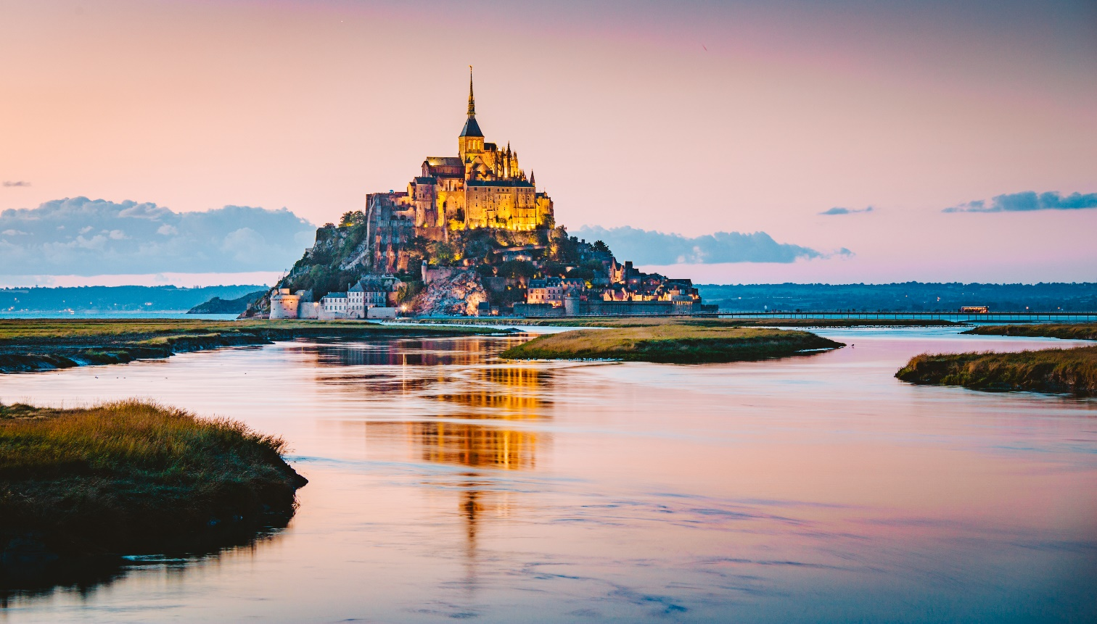
กลางวัน | รับประทานอาหารกลางวัน ณ ภัตตาคารอาหารพื้นเมือง
 | นำท่านเดินทางสู่เมืองแซงต์ มาโล (Saint Malo) เป็นเมืองชายฝั่งที่มีขนาดเล็กมีกำแพงล้อมรอบตัวเมือง แม้ว่าบางส่วนจะถูกทำลายไปในช่วงสงครามโลกครั้งที่สองก็ตามยังคงไว้ซึ่งความสวยงามแบบคลาสสิคของเมืองได้เป็นอย่างดี
 | นำท่านออกเดินทางสู่ เมืองโดวิลล์ (Deauville) เป็นเมืองพักผ่อนริมทะเล ที่มีท่าเรือ รีสอร์ท 5 ดาว คาสิโน ร้านค้า และเมืองนี้มีตึกสวยงามทั้งเมือง ถูกยกให้เป็น “Queen of the Norman beaches” โดยถูกขนานนามว่า Parisian Riviera ตั้งแต่สมัยศตวรรษที่ 19 เมืองโดวิลล์แห่งนี้ได้กลายเป็นเมืองพักผ่อนของชนชั้นสูง คนรวย และคนมีชื่อเสียง อีกทั้งยังเป็นเมืองแรกที่ Coco Chanel มาเปิดร้านค้าของตนเอง ทั้งยังเป็นสถานที่ถ่ายภาพยนต์ชื่อดัง The Devil Wears Prada
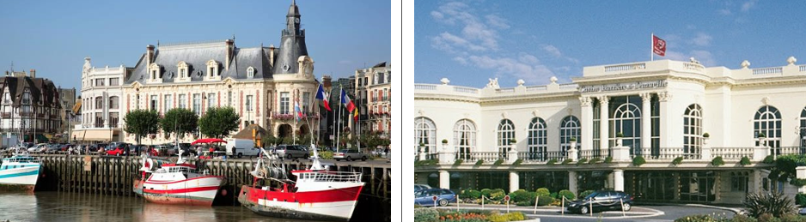
ค่ำ | รับประทานอาหารค่ำ ณ ภัตตาคารอาหารพื้นเมือง
ที่พัก | นำท่านเข้าสู่ที่พัก MERCURE TROUVILLE SUR MER หรือเทียบเท่า
วันที่ห้า |  | โดวิลล์ – อาเมียงส์ - บรัสเซลส์ - จัตุรัสกรองด์ปลาสต์- ถ่ายรูปกับ เมเนเก้นพีส
เช้า |  | รับประทานอาหารเช้า ณ ห้องอาหารของโรงแรม
 |  | นำท่านเดินทางสู่เมืองอาเมียง (Amiens) เป็นเมืองประวัติศาสตร์ทางตอนเหนือของฝรั่งเศส ตั้งอยู่ในแคว้นโอ-เดอ-ฟร็องส์ (Hauts-de-France) ได้รับสมญานามว่าเป็นเมืองแห่งศิลปะและประวัติศาสตร์ นำท่านถ่ายรูปกับมหาวิหารอาเมียง (Cathedral of Notre-Dame dAmiens) มหาวิหารสไตล์โกธิคที่ใหญ่ที่สุดในฝรั่งเศส ได้รับการขึ้นทะเบียนเป็นมรดกโลกจาก UNESCO นำท่านชมบรรยากาศเมืองย่านแซงต์-เลอ (Saint-Leu) คือย่านเมืองเก่าที่เปี่ยมด้วยเสน่ห์และมีชีวิตชีวาที่สุดในอาเมียง จนได้รับการขนานนามว่าเป็น "ลิตเติลเวนิสแห่งทิศเหนือ" (Little Venice of the North) เนื่องจากมีคูคลองสายเล็ก ๆ ตัดผ่านตัวบ้านเรือนสีสันสดใสบรรยากาศสุดคลาสสิก เต็มไปด้วยคาเฟ่ ร้านอาหาร และบ้านเรือนริมน้ำ
กลางวัน |  | รับประทานอาหารกลางวัน ณ ภัตตาคารอาหารจีน
 |  | นำท่านเดินทางสู่ กรุงบรัสเซลส์ (Brussels) เมืองหลวงของประเทศเบลเยี่ยม สถานที่ตั้งสำนักงานใหญ่องค์การสนธิสัญญาป้องกันแอตแลนติกเหนือ หรือนาโต้ นำท่านเดินทางเข้าสู่จัตุรัสกรองด์ปลาสต์ (Grand Place) ที่มีชื่อเสียงกล่าวขานกันว่าสวยที่สุดแห่งหนึ่งในยุโรป ชมศาลาว่าการเมืองและอาคารที่สวยงามโดยรอบจัตุรัส นำชมและถ่ายรูปกับ เมเนเก้นพีส (Manneken pis) ซึ่งเป็นประติมากรรมเด็กชายตัวเล็กๆกำลังยืนแอ่นตัวปัสสาวะอย่างน่ารัก ผู้สร้างประวัติศาสตร์และตำนานพื้นเมืองของชาวเบลเยี่ยมซึ่งมีการเล่าขานกันมาหลากหลายตำนาน เช่น มีเด็กชายชื่อจูเลียนสกี มาพบสายชนวนระเบิดกำลังติดไฟ จึงปัสสาวะรดเพื่อดับชนวนและป้องกันเมืองไว้ได้ ชาวเมืองจึงทำรูปแกะสลักนี้ เพื่อระลึกถึงความกล้าหาญ
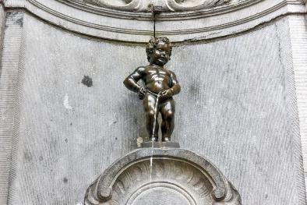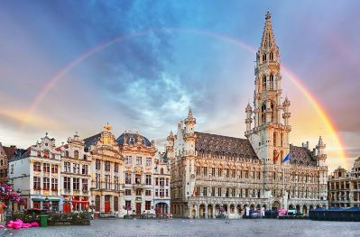
ค่ำ |  | รับประทานอาหารค่ำ ณ ภัตตาคารอาหารพื้นเมือง (หอยแมลงภู่อบไวน์ขาว)
ที่พัก |  | นำท่านเข้าสู่ที่พัก NOVOTEL BRUSSELS หรือเทียบเท่า
วันที่หก |  | Romond outlet (เนเธอร์แลนด์) อัมสเตอร์ดัม - จตุรัสดามสแควร์
เช้า |  | รับประทานอาหารเช้า ณ ห้องอาหารของโรงแรม
 |  | นำท่านเดินทางข้ามพรมแดนสู่ประเทศเนเธอร์แลนด์ นำท่านเข้าสู่ เมืองโรมอนด์ Roermond (ใช้เวลาเดินทางประมาณ 1.30 ชั่วโมง) อิสระให้ท่านช้อปปิ้งสินค้าต่างๆ ที่ McArthurGlen Outlet Designer Roermond แหล่งรวมสินค้าแบรนด์เนมชื่อดัง Gucci, Prada, Polo, Ralph Lauren, Nike, Burberry, Michael Kors, Swarovski และอีกมากมาย อิสระให้ท่านเดินเล่นและช้อปปิ้งสินค้าต่างๆ
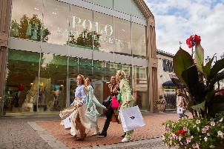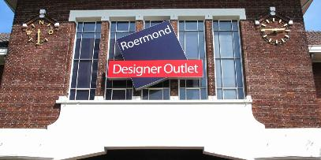
กลางวัน |  | อิสระอาหารกลางวันตามอัธยาศัย
 |  | จากนั้นนำท่านเดินทางสู่ กรุงอัมสเตอร์ดัม (Amsterdam) เมืองแห่งแสงสี และอิสรเสรีภาพ ของนักท่องเที่ยวจากทั่วโลก นำท่านผ่านชมเมืองที่มากมายไปด้วยพิพิธภัณฑ์ระดับโลกต่างๆ มากมายนำท่านเดินเที่ยวชมและเลือก ซื้อสินค้าที่บริเวณจัตุรัสดัมสแควร์ (Dam Square) ศูนย์กลางของเมืองที่มีอนุสรณ์สงครามเพื่อรำลึกถึง ทหารที่เสียชีวิตในสงครามโลกครั้งที่ 2 และอดีตศาลาว่าการเมืองที่หลุยส์ โบนาปาร์ต เคยใช้เป็นพระราชวังหลวงในช่วงที่จักรพรรดินโปเลียนแห่งฝรั่งเศสเรืองอำนาจ
ค่ำ |  | รับประทานอาหารค่ำ ณ ภัตตาคารอาหารจีน
ที่พัก |  | นำท่านเข้าสู่ที่พัก PARK PLAZA AMSTERDAM หรือเทียบเท่า
วันที่เจ็ด |  | อัมสเตอร์ดัม - ล่องเรือหลังคากระจก – เมืองฮาร์เล็ม - สนามบิน
เช้า |  | รับประทานอาหารเช้า ณ ห้องอาหารของโรงแรม
 |  | นำท่านชมเมืองอัมสเตอร์ดัมโดยการล่องเรือหลังคากระจก ลัดเลี้ยวเข้าตามลำคลอง สัมผัสชีวิตความ เป็นอยู่ รวมทั้งสภาพบ้านเรือนเก่าแก่อันงดงามสืบทอดมาตั้งแต่สมัยศตวรรษที่ 17 และทัศนียภาพของบ้านเรือนอันสวยงามอย่างมีเอกลักษณ์ นำท่านเข้าชมสถาบันสอนการเจียระไนเพชร ที่มีชื่อเสียงระดับโลก ซึ่งท่านจะได้สัมผัสและเรียนรู้พื้นฐานในการดูและการเจียระไนเพชรในรูปแบบต่างๆ พร้อมกันนั้นยังได้มี โอกาสเลือกซื้อเพชรเม็ดงามในราคาโรงงาน และท่านสามารถเลือกชมสินค้าอื่น อย่างนาฬิกายี่ห้อดังมากมาย อาทิ เช่น ROLEX, PANERAI, TAG HEUER, IWC, PIAGET,LONGINES,OMEGA, TISSOT, CARTIER, BREITLING, CHOPARD รวมไปถึงนาฬิกาแฟชั่นอย่าง GUCCI,DIESEL, DKNY, CHANEL, ICE, EMPORIO ARMANI, SWATCH, MICHEAL KORS, TOMMY HILFIGER ฯลฯ
กลางวัน |  | รับประทานอาหารกลางวัน ณ ภัตตาคารอาหารจีน
นำท่านเดินทางสู่เมืองฮาร์เล็ม Haarlem เมืองหลวงของจังหวัดนอร์ทฮอลแลนด์ ที่มาของชื่อเมืองมาจากเมื่อศตวรรษที่ 17 ยุคที่เนเธอร์แลนด์ไปตั้งอาณานิคมที่อเมริกาหรือนิวอัมสเตอร์ดัม ชาวดัตช์จึงตั้งชื่อเมืองตามนั้นเป็นต้นมา ปัจจุบันถือเป็นหนึ่งในเมืองที่มีวัฒนธรรมที่มั่งคั่งที่สุดของประเทศเนเธอร์แลนด์
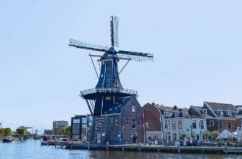
นำท่านเดินชม จัตุรัสตลาดกลางของเมือง Haarlem Gorte Markt เป็นจัตุรัสหัวใจหลักของเมืองฮาร์เล็ม รายล้อมด้วยอาคารเก่าแก่สวยงาม อาทิ ศาลาว่าการเมืองฮาร์เล็ม Stadhuis มีอายุเก่าแก่ย้อนไปถึงศตวรรษที่ 14, มหาวิหารเซ้นต์บาโว Church of St.Bavo หรือภาษาดัตช์เรียกว่า Grote Kerk โบสถ์ใหญ่ที่สุดแห่งหนึ่งของเนเธอร์แลนด์และยังเป็นแลนด์มาร์คสำคัญของเมืองฮาร์เล็ม และไม่พลาดกับการเก็บภาพถ่ายกับ กังหันลมอาเดรียน หนึ่งในสถานที่โดด เด่นที่สุดของเมือง โดยตั้งอยู่บนแม่น้ำสปาร์เนอร์
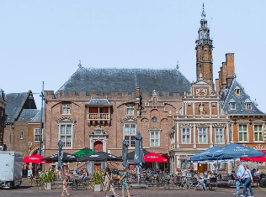
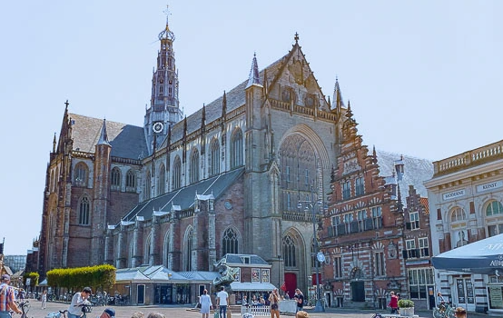
17.00 น. |  | นำท่านเดินทางสู่สนามบินอัมสเตอร์ดัมมีเวลาให้ท่านทำเรื่องคืนภาษี
21.45 น. |  | ออกเดินทางกลับสู่ดูไบ เที่ยวบินที่ EK150
วันที่แปด |  | ดูไบ - กรุงเทพ
07.30 น. |  | เดินทางถึงสนามบินดูไบ รอเปลี่ยนเครื่อง
09.30 น. |  | ออกเดินทางต่อกลับสู่กรุงเทพด้วยเที่ยวบิน EK372
18.40 น. |  | เดินทางถึงกรุงเทพโดยสวัสดิภาพ

อัตราค่าบริการและเงื่อนไขรายการท่องเที่ยว
กําหนดวันเดินทาง | ผู้ใหญ่พัก 2-3 ท่าน ท่านละ | พักเดี่ยว เพิ่มท่านละ | ราคาทัวร์กรณีมีตั่วเครื่องบินแล้ว (Join Land) | ราคาเด็กอายุไม่เกิน 11 ขวบ พักกับผู้ใหญ่ 2 ท่าน  (ไม่เสริมเตียง)
17-24 ก.ย. 69 | 76,900.- | 11,900.- | 50,900.- | 66,900.-
7-14 ต.ค. 69 | 76,900.- | 11,900.- | 48,900.- | 66,900.-
16-23 ต.ค. 69 | 76,900.- | 11,900.- | 48,900.- | 66,900.-
22-29 ต.ค. 69 | 76,900.- | 11,900.- | 48,900.- | 66,900.-
5-12 พ.ย. 69 | 75,900.- | 9,900.- | 47,900.- | 65,900.-
2-9 ธ.ค. 69 | 75,900.- | 9,900.- | 47,900.- | 65,900.-
25 ธ.ค. 69- 1 ม.ค. 70 | 85,900.- | 12,900.- | 51,900.- | 75,900.-
28 ธ.ค. 69- 4 ม.ค. 70 | 85,900.- | 12,900.- | 51,900.- | 75,900.-
ที่นั่งตั๋วชั้นธุรกิจ (Business class) เบื้องต้นชำระเพิ่มประมาณ 90,000 บาท ขึ้นไป
(ราคาตั๋วมีการเปลี่ยนแปลงกรุณาเช็คราคาและที่นั่งกับเจ้าหน้าที่ก่อน)
10 ท่านขึ้นไป พร้อมออกเดินทาง มีหัวหน้าทัวร์ดูแล
ราคาทัวร์ข้างต้นยังไม่รวมค่าทิปมัคคุเทศก์ท้องถิ่นและคนขับรถรวม 13 ยูโร/ท่าน/ทริป
ราคาทัวร์ข้างต้นยังไม่รวมค่าทิปหัวหน้าทัวร์ที่ดูแลคณะจากเมืองไทย 24 ยูโร/ท่าน/ทริป


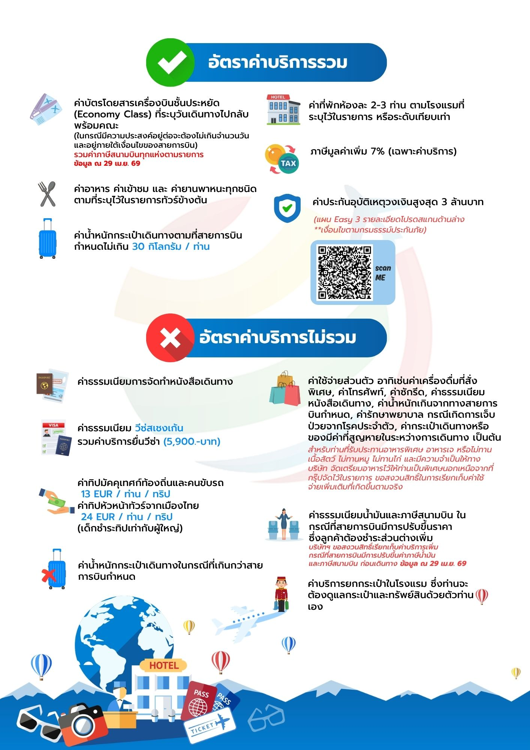

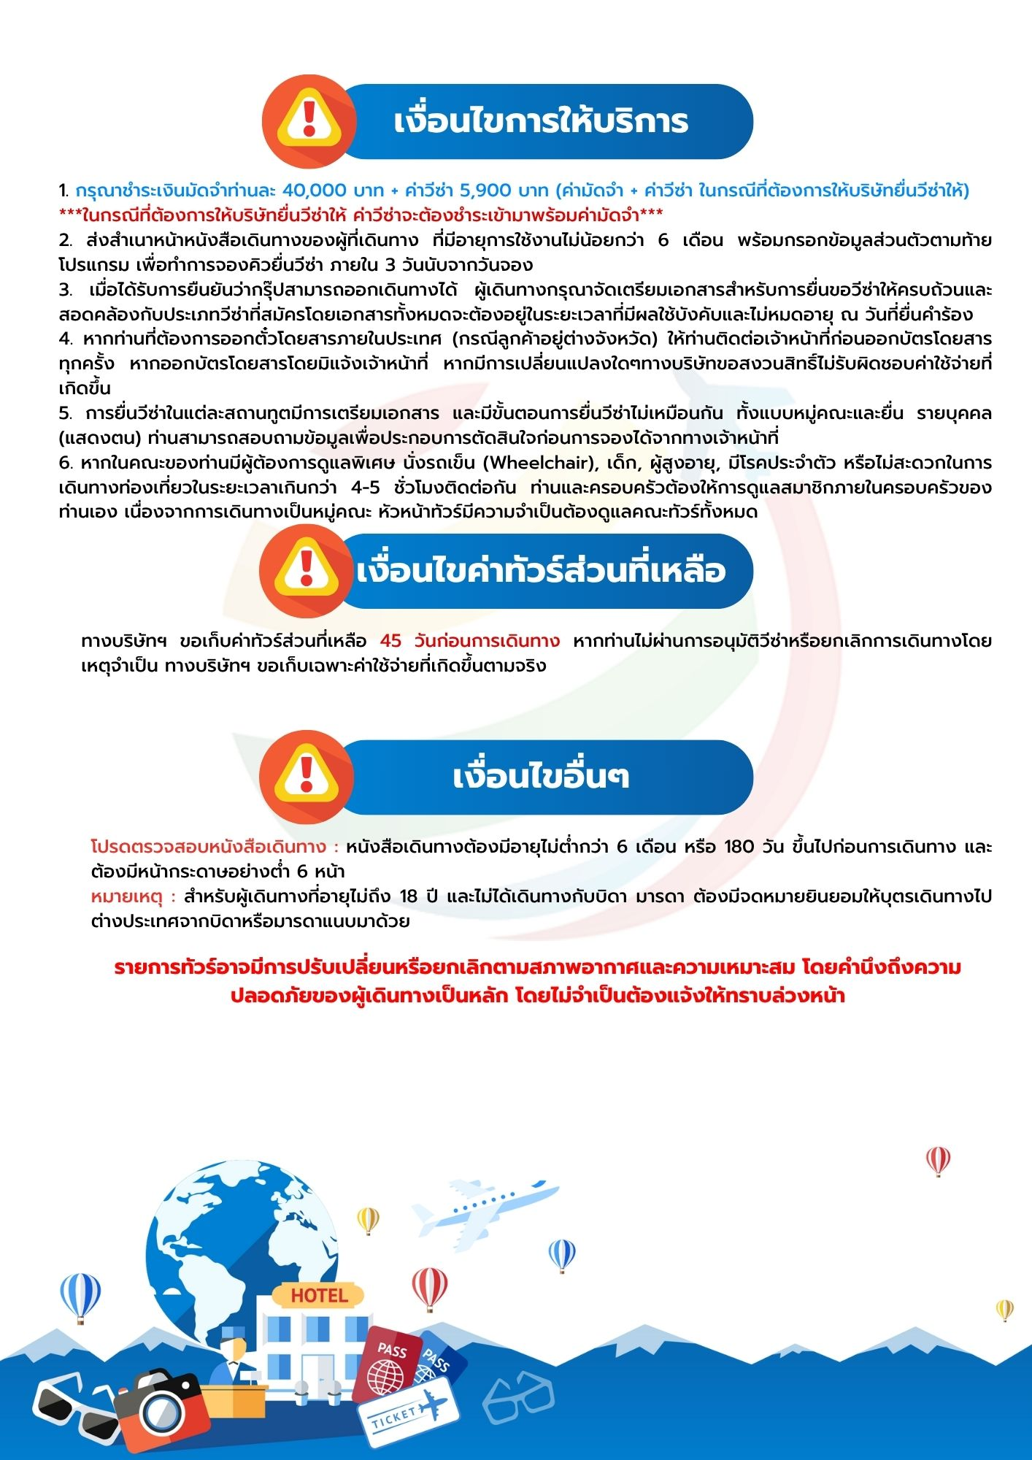

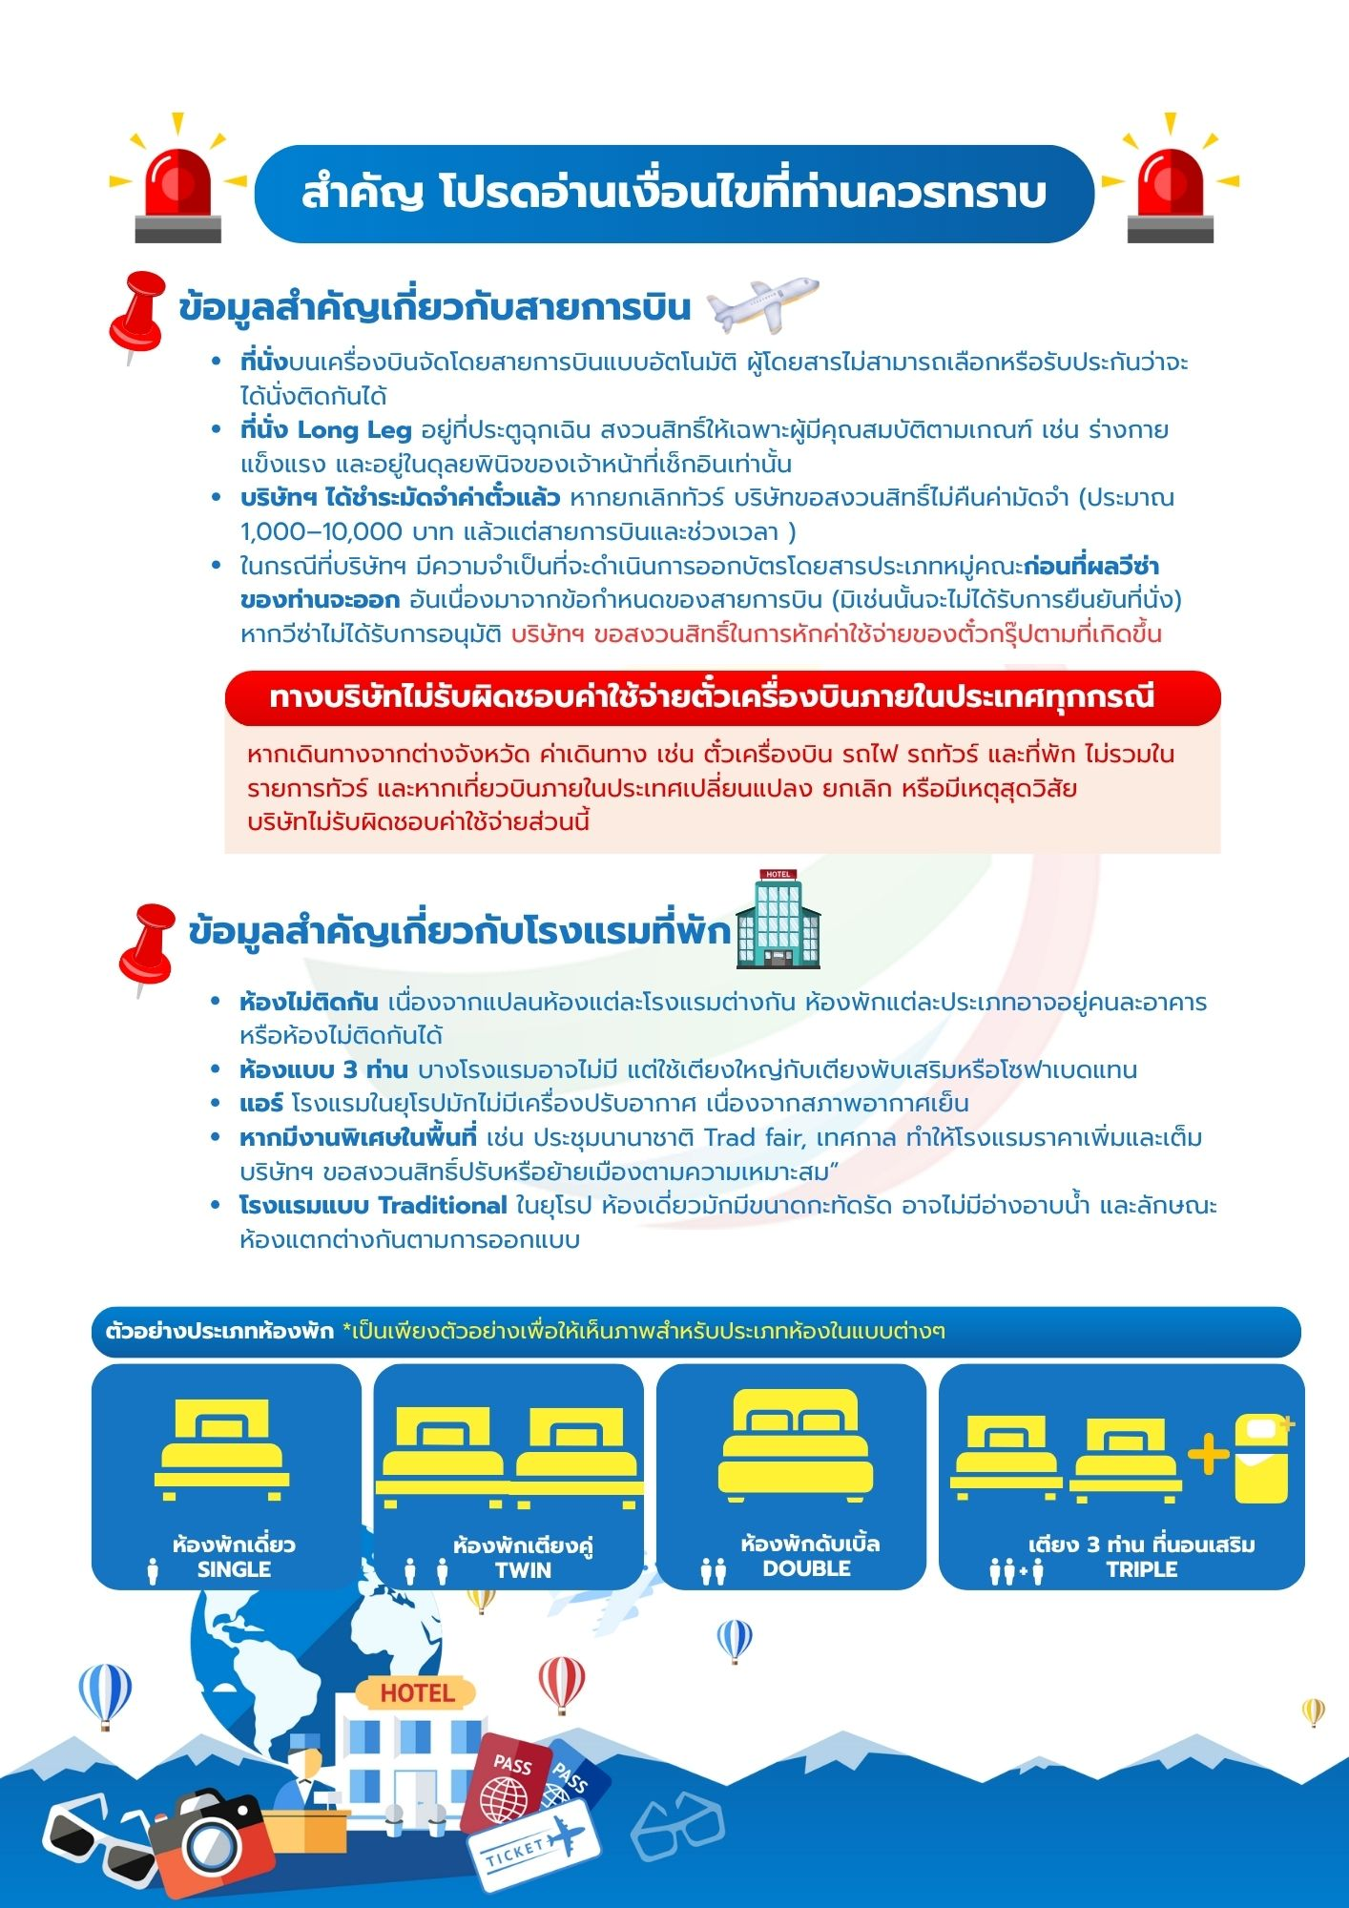

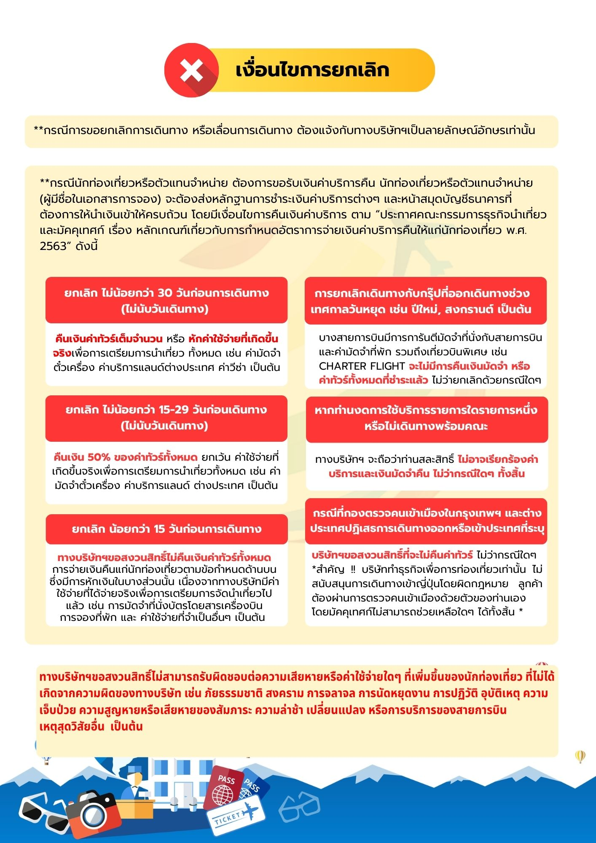

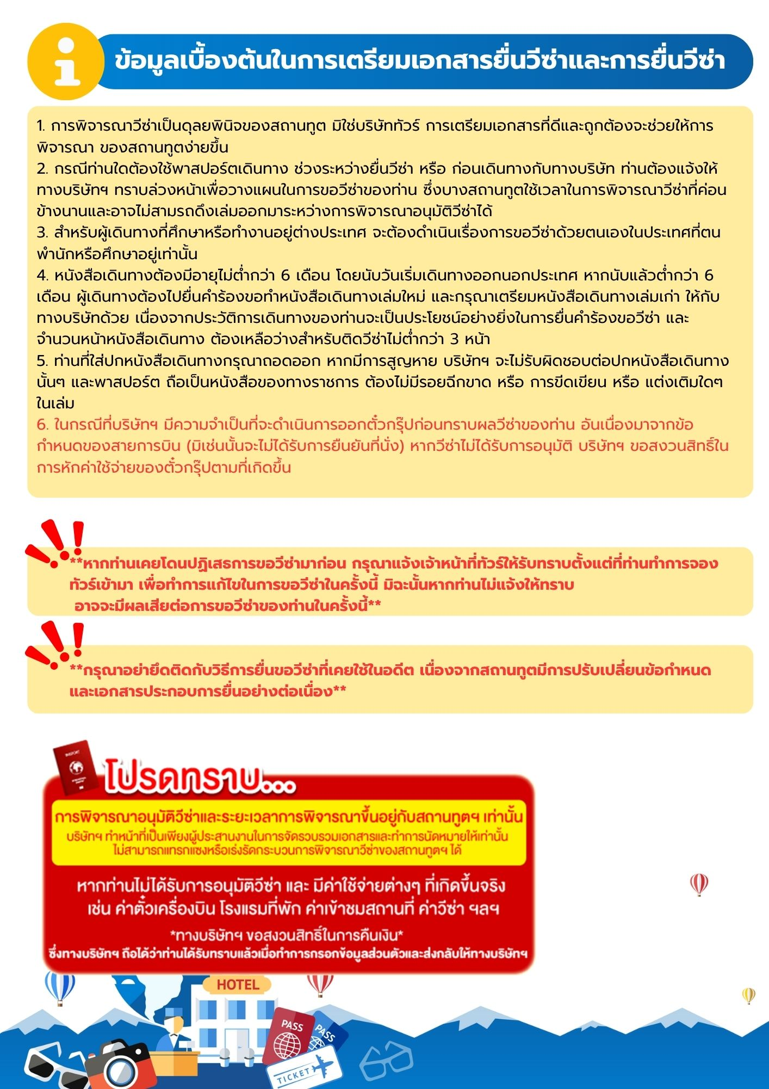

เอกสารประกอบการขอวีซ่าเชงเก้น (ฝรั่งเศส)
ใช้เวลาทำการอนุมัติวีซ่านับจากวันยื่นประมาณ 15 วันทำการ
ยื่นวีซ่าแสดงตนที่ศูนย์ยื่นวีซ่า TLS Contact
เอกสารกรุณาเตรียม 1 ชุด ยกเว้น เอกสารที่ออกจากทางราชการและทางธนาคาร
ขอเป็นตัวจริง 1 ชุด และสำเนา 1 ชุด
ในระหว่างยื่นวีซ่าเข้าสถานทูตแล้ว ไม่สามารถดึงเล่มออกมาก่อนได้
**หากท่านเคยโดนปฏิเสธการขอวีซ่ามาก่อน กรุณาแจ้งเจ้าหน้าที่ทัวร์ให้รับทราบตั้งแต่ที่ท่านทำการจองทัวร์เข้ามา เพื่อทำการแก้ไขในการขอวีซ่าในครั้งนี้ มิฉะนั้นหากท่านไม่แจ้งให้ทราบ
อาจจะมีผลเสียต่อการขอวีซ่าของท่านในครั้งนี้**
**ลูกค้ากรุณาอย่ายึดติดกับการยื่นขอวีซ่าในอดีต
เพราะสถานทูตมีการเปลี่ยนแปลงกฎและเอกสารการยื่นอยู่เรื่อย ๆ**
- หนังสือเดินทางประเทศไทย (Thailand Passport) หนังสือเดินทาง ต้องมีหน้าเหลือสำหรับประทับวีซ่าอย่างน้อย 2 หน้า อายุการใช้งานเหลือไม่น้อยกว่า 6 เดือน นับจากวันเดินทางกลับ และหนังสือเดินทางจะต้องไม่ชำรุด (หนังสือเดินทางเล่มเก่า กรุณานำมาประกอบการยื่นวีซ่าด้วย)
***ในกรณีที่ถือพาสปอร์ต สัญชาติไทย แต่พำนักอยู่ต่างประเทศ, ทำงานอยู่ต่างประเทศ หรือนักเรียน นักศึกษาศึกษาอยู่ต่างประเทศ กรุณาแจ้งเจ้าหน้าที่ของทางบริษัทให้ทราบทันที เพราะการยื่นขอวีซ่าจะมีเงื่อนไข และ ข้อกำหนดของทางสถานทูตต้องการเพิ่มเติม และ บางสถานทูตอาจไม่สามารถยื่นขอวีซ่าในประเทศไทยได้ ข้อกำหนดนี้รวมไปถึงผู้เดินทางที่ถือพาสปอร์ตต่างชาติด้วย***
- รูปถ่าย รูปถ่ายสีหน้าตรงขนาด 3.5x4.5 CM. จำนวน 2 ใบ
***ใบหน้าสูง2.5- 3 CM.ขึ้นอยู่กับลักษณะใบหน้าของแต่ละบุคคล พื้นหลังขาวเท่านั้น ถ่ายไม่เกิน 6 เดือน รวบผม ให้เห็นหู เห็นคิ้ว ห้ามสวมแว่นตาหรือเครื่องประดับ ไม่ใส่คอนแทคเลนส์ รูปไม่เลอะหมึก.และไม่มีร่องรอยชำรุด***
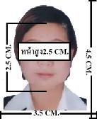
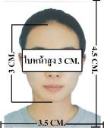
ตัวอย่างรูป
- หลักฐานการทำงาน
- เจ้าของกิจการ หนังสือรับรองการจดทะเบียน(DBD)ที่มีชื่อของผู้เดินทางเป็นกรรมการหรือหุ้นส่วน อายุไม่เกิน 3 เดือน หรือ สำเนาใบทะเบียนการค้า(พค.0403)
- กิจการไม่จดทะเบียน จดหมายชี้แจงการทำงาน พร้อมเอกสารประกอบ เช่น รูปถ่ายร้าน สัญญาเช่าที่ โฉนดที่ดิน เป็นตัน
- เป็นพนักงาน หนังสือรับรองการทำงาน จากบริษัทฯ ระบุตำแหน่ง, เงินเดือน, วันเริ่มทำงาน, วันลา
(ขอเป็นภาษาอังกฤษมีอายุ 1 เดือน ชื่อ-สกุลต้องตรงตามหน้าพาสปอร์ต ใช้คำว่า “TO WHOM IT MAY CONCERN” แทนชื่อสถานทูตที่ยื่น)
- นักเรียนหรือนักศึกษา ใช้หนังสือรับรองการเรียนที่ออกจากสถาบันที่กำลังศึกษาอยู่
(ขอเป็นภาษาอังกฤษมีอายุ 1 เดือน ชื่อ-สกุลต้องตรงตามหน้าพาสปอร์ตใช้คำว่า “TO WHOM IT MAY CONCERN” แทนชื่อสถานทูตที่ยื่น)
- หลักฐานการเงิน
- กรณีผู้เดินทางออกค่าใช้จ่ายเอง ใช้ Bank Statement บัญชีออมทรัพย์ธรรมดาของธนาคารทั่วไป ย้อนหลัง 3 เดือน ที่ออกจากทางธนาคารเท่านั้น (รบกวนลูกค้าทำรายการเดินบัญชี โดยการฝากหรือถอน ก่อน 1-2 วัน แล้ว ค่อยขอ Statement เพื่อให้อัพเดทไม่เกิน 15 วันหรืออยู่ในเดือนที่ยื่นวีซ่า
- กรณีผู้เดินทางไม่ได้ออกค่าใช้จ่ายเอง ใช้สำเนา Bank Statement บัญชีออมทรัพย์ย้อนหลัง 3 เดือน(ของผู้ที่ออกค่าใช้จ่าย)
- **Bank Statement จะต้องสะกดชื่อ-นามสกุลให้ตรงกับพาสปอร์ต แสดงเลขที่บัญชีครบทุกตัว และจะต้องมีแสดงทั้งหมดในทุก ๆ หน้า
- ***Bank Statement ของธนาคารกรุงเทพ ถ้าธนาคารออกมาเป็นรูปแบบที่เป็นตัวครึ่งกระดาษ A4 ไม่สามารถใช้ยื่นได้ รบกวนแจ้งธนาคารให้ออกเป็นรูปแบบฉบับเด็ม

**สถานทูตไม่รับพิจารณาบัญชีติดลบ บัญชีกระแสรายวัน
พันธบัตร ตราสารหนี้ กองทุน และสลากออมสิน**
- เอกสารส่วนตัว
- สำเนาทะเบียนบ้าน
- บัตรประชาชน
- สูติบัตร(กรณีเด็กอายุต่ำกว่า 18 ปี)
- ทะเบียนสมรส/ทะเบียนหย่า/มรณะบัตร(ถ้ามี)
- ใบเปลี่ยนชื่อ-นามสกุล (ถ้ามีการเปลี่ยน)
- กรณีเด็กอายุไม่ถึง 18 ปี ไม่ได้เดินทางไปต่างประเทศพร้อมบิดา มารดา
- หากเด็กเดินทางไปกับบิดา จะต้องมีหนังสือยินยอมจากมารดา จากอำเภอต้นสังกัด (โดยมารดาจะต้องคัดหนังสือยินยอมระบุให้บุตรเดินทางไปต่างประเทศกับบิดา)พร้อมแนบสำเนาบัตรประชาชนหรือหน้าพาสปอร์ตมารดามาด้วย
- หากเด็กเดินทางกับมารดา จะต้องมีหนังสือยินยอมจากบิดา จากอำเภอต้นสังกัด (โดยบิดาจะต้องคัดหนังสือยินยอมระบุให้บุตรเดินทางไปต่างประเทศกับมารดา) พร้อมแนบสำเนาบัตรประชาชนหรือหน้าพาสปอร์ตบิดามาด้วย
- หากเด็กไม่ได้เดินทางพร้อมกับบิดาและมารดา ทั้งบิดาและมารดาจะต้องคัดหนังสือระบุยินยอมให้บุตรเดินทางไปต่างประเทศกับใคร มีความสัมพันธ์เป็นอะไรกันกับเด็ก จากอำเภอต้นสังกัด พร้อมแนบสำเนาบัตรประชาชนหรือหน้าพาสปอร์ตบิดาและมารดา
- กรณีเด็กที่บิดา-มารดาหย่าร้าง จะต้องแนบสำเนาใบหย่า และมีการสลักหลังโดยมีรายละเอียดว่าฝ่ายใดเป็นผู้มีอำนาจปกครองบุตรแต่เพียงผู้เดียว
*** กรณีเด็กอายุต่ำกว่า 18 ปี บิดาและมารดาลงชื่อรับรองในแบบฟอร์มสมัครวีซ่า
เอกสารยื่นวีซ่าอาจมีการปรับเปลี่ยนและขออัพเดทเพิ่มเติมได้ทุกเวลา หากทางสถานทูตแจ้งขอเพิ่มเติม
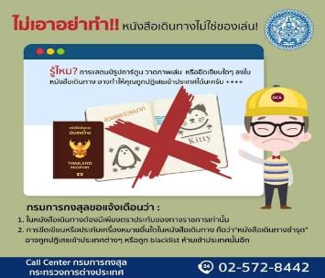

แบบฟอร์มสำหรับกรอกข้อมูลยื่นวีซ่าเชงเกนประเทศฝรั่งเศส
**หากท่านเคยโดนปฏิเสธการขอวีซ่ามาก่อน กรุณาแจ้งเจ้าหน้าที่ทัวร์ให้รับทราบตั้งแต่ที่ท่านทำการจองทัวร์เข้ามา เพื่อทำการแก้ไขในการขอวีซ่าในครั้งนี้ มิฉะนั้นหากท่านไม่แจ้งให้ทราบ
อาจจะมีผลเสียต่อการขอวีซ่าของท่านในครั้งนี้**

(กรุณากรอกข้อมูลให้ครบถ้วนตามความเป็นจริง เนื่องจากทางเราจะใช้ข้อมูลนี้ในการจองคิวนัดหมายให้ท่านก่อนและไม่สามารถแก้ไขได้อีก เพราะฉะนั้นเอกสารที่ท่านส่งตามมาที่หลังจะต้องตรงกับ
ข้อมูลที่ท่านกรอกให้มาเท่านั้น)

ชื่อ – นามสกุล ผู้เดินทาง [ภาษาไทย]………………………………………………………………………..…
1. นามสกุล [ภาษาอังกฤษ]……………………………………………………….………………..……………
2. นามสกุลตอนเกิด [ภาษาอังกฤษ]…………………………………………………………………………….
3. ชื่อตัว [ภาษาอังกฤษ]…………………………………………………………………………………………
4. วัน /เดือน / ปี (ค.ศ.) เกิด……………………………………………………………………………………..
5. สถานที่เกิด (จังหวัด)…………………………………………………………………….……………………
6. ประเทศที่เกิด……………………………………………………………………………….…………………
7. สัญชาติปัจจุบัน ................................สัญชาติโดยกำเนิด หากต่างจากปัจจุบัน…………………………..
8. เพศ ชาย หญิง
9. สถานภาพ โสด แต่งงาน (จดทะเบียน) แต่งงาน (ไม่จดทะเบียน)
หย่า แยกกันอยู่ หม้าย (คู่สมรสเสียชีวิต)
อื่นๆ (โปรดระบุ)…………….
10. ในกรณีที่ผู้สมัครขอวีซ่าเป็นเด็ก อายุต่ำกว่า 18 ปีบริบูรณ์ ให้ใส่ชื่อ และที่อยู่ ผู้ปกครอง
……………………………………………………………………………………………………………………………………………………………………………………………………………………………รหัสไปรษณีย์………………..…
11. ที่อยู่ปัจจุบันของผู้ขอวีซ่า
………………………………………………………………………………………………………….………………………
……………………………………………………………………………………รหัสไปรษณีย์……………..……………
E-MAIL (ต้องระบุ)............................................................................................
หมายเลขโทรศัพท์มือถือที่ติดต่อได้..................................................................
12. อาชีพปัจจุบัน (หากมีมากกว่า 1 อาชีพ ให้ระบุมาแค่งานเดียว และส่งเอกสารของงานที่กรอกนี้มาใช้ยื่นวีซ่า)
เจ้าของกิจการ (มีชื่อในใบจดทะเบียนเท่านั้น) ประกอบอาชีพอิสระ เกษียณอายุ บุคลากรทางการแพทย์ ตำรวจ ทหาร ครู พนักงานธนาคาร
เกษตรกร นักเรียน พนักงาน/ลูกจ้าง
อื่นๆ(กรุณาระบุ) ........................................................
13. ชื่อบริษัทหรือร้านค้า และที่อยู่ หมายเลขโทรศัพท์ / สำหรับนักเรียน นักศึกษา กรุณากรอกชื่อ ที่อยู่ของสถาบันศึกษา (รบกวนกรอกชื่อบริษัท/องค์กรเป็นภาษาอังกฤษ สะกดให้ครบถ้วน)
ชื่อบริษัท/องค์กร ....................................................................................................
ที่อยู่ …………………………………………………………………………………………………………………
……………………………………………………………………………………รหัสไปรษณีย์………………………
เบอร์โทรศัพท์ของที่ทำงาน............................... E-MAIL ที่ทำงาน .............................................
14. วีซ่าเชงเกนที่เคยได้รับในระยะเวลา 5 ปีที่ผ่านมา
ไม่เคย เคยได้ ใช้ได้ตั้งแต่วันที่..........................ถึงวันที่............................
15. เคยถูกพิมพ์ลายนิ้วมือเพื่อการขอวีซ่าเชงเก้นก่อนหน้านี้
ไม่เคย เคย (กรุณาระบุวันที่ หากทราบ)................................................
**กรณีลูกค้าเคยมีวีซ่าเชงเก้น รบกวนท่านถ่ายสำเนาหน้าวีซ่าเชงเก้นตัวล่าสุดแนบมาด้วย**
16. ท่านเคยถูกปฏิเสธวีซ่าหรือไม่
ไม่เคย เคย (เหตุผลในการปฏิเสธ)...............................................
17. ความรับผิดชอบค่าใช้จ่ายในการดำรงชีพระหว่างการเดินทางและพำนักอยู่ของผู้ร้องขอ
ตัวผู้ขอวีซ่าเอง มีผู้อื่นออกให้(ญาติ/บริษัท/องค์กร)
กรุณาระบุชื่อ ......................................................
สิ่งที่ช่วยในการดำรงชีพ …………………………………………………..…
เงินสด สิ่งที่ช่วยในการดำรงชีพ
เช็คเดินทาง เงินสด
บัตรเครดิต ที่พักที่มีผู้จัดหาให้
ชำระค่าที่พักล่วงหน้าแล้ว ค่าใช้จ่ายทั้งหมดระหว่างพำนักมีผู้ออกให้
ชำระค่าพาหนะล่วงหน้าแล้ว ชำระค่าพาหนะล่วงหน้าแล้ว
อื่นๆ (โปรดระบุ) อื่นๆ (โปรดระบุ)
************************************************
หมายเหตุ การอนุมัติวีซ่าเป็นดุลพินิจของทางสถานทูต ทางบริษัทไม่มีส่วนเกี่ยวข้องใดๆทั้งสิ้น ทั้งนี้บริษัทเป็นเพียงตัวกลางและคอยบริการอำนวยความสะดวกให้แก่ผู้เดินทางเท่านั้น

